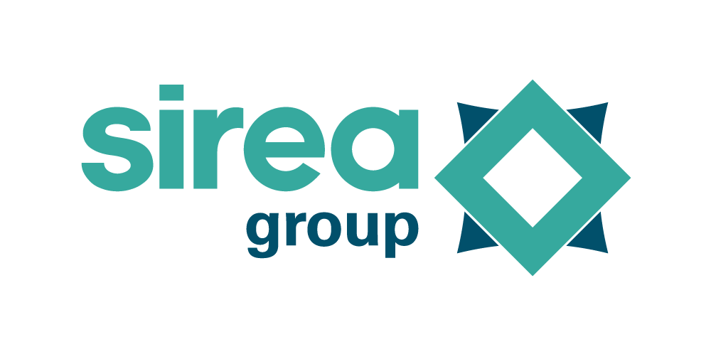 | Castres, le 2 mars 2020

COMMUNIQUÉ DE PRESSE

Sirea certifie ses premiers intégrateurs de solution d'autoconsommation

Suite à son partenariat commercial signé en 2019 avec Krannich Solar France, l’entreprise Sirea a certifié cette même année une dizaine d’installateurs de systèmes d’autoconsommation de la gamme AEA fabriqués par Sirea en France et commercialisés par son distributeur partenaire.

En effet, l’intégration au catalogue Krannich Solar France des armoires d’autoconsommation avec stockage de la PME castraise, a permis d’étendre son réseau d’installateurs qui bénéficient d’une formation sur les produits Sirea.
De plus, pour garantir l’installation du système et sa mise en service dans les meilleurs conditions, cette journée de formation se déroule dans les locaux du fabricant, à Castres, pour une mise en situation grandeur nature.

De cette façon, les installateurs ayant pris part à la formation reçoivent la certification qui atteste leur aptitude à déployer en toute sécurité et en bon et dû forme le système d’autoconsommation avec stockage de Sirea “made in France”.

Au-delà de l’installation du produit, ce certificat est un gage de confiance entre les professionnels qui déploient les solutions de Sirea et le client final. Il véhicule aussi des valeurs communes qui rapprochent Sirea de Krannich Solar et son réseau de professionnels, avec l’ambition de faciliter l’accès aux énergies renouvelables.

Parmi les entreprises certifiées en 2019, on retrouve notamment Expertise Amélioration Habitat (EAH), basée dans les Pyrénées Orientales et spécialisée dans l’installation de solution permettant les économies d’énergie et respectueuses de l’environnement, ou encore la Compagnie des Artisans Associés (C2A), spécialiste du photovoltaïque et partenaire de Sirea en Aveyron depuis plusieurs années.

Le calendrier des formations se poursuit en 2020 avec une première session qui s’est déroulée mardi 25 février à Castres avec une autre entreprise aveyronnaise, Wattonum, mais aussi Autan Solaire basée en Haute-Garonne. Une seconde session est prévue vendredi 6 mars à Félines (Ardèche), au siège de Krannich Solar France.

Contact presse/média :
David Grand - d.grand@sireagroup.com

